Ventti pelin käyttöohje

Pelin tavoite 1

1. Pelin aloitus 1

2. Pelin lopetus 2

3. Pelin voittaja 2

# Pelin tavoite

Ventissä tarkoituksena on päästä mahdollisimman lähelle numeroa 21, nostamalla korttipakasta kortteja. Pelaaja pelaa ensin kätensä valmiiksi ja tämän jälkeen emäntä pelaa oman kätensä. Pelin voittaa se, jonka korttien summa on lähempänä 21.

## Pelin aloitus

Nosta korttipakasta kortti, painamalla nappia ”Lisää”

Kun painat lisää nappia, nostamasi kortti lisätään ”Pelaajan kortit: ” listaan.

Korttiesi kokonaissumman näet tekstikentästä ”Korttien summa:”

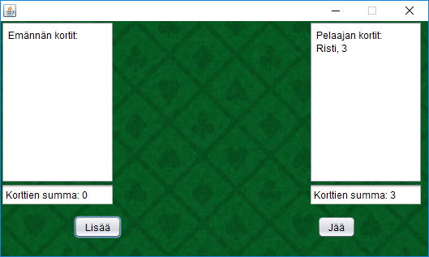

## Pelin lopetus

1. Kun et halua enää nostaa kortteja paina nappia ”Jää”, jolloin emäntä pelaa kätensä.

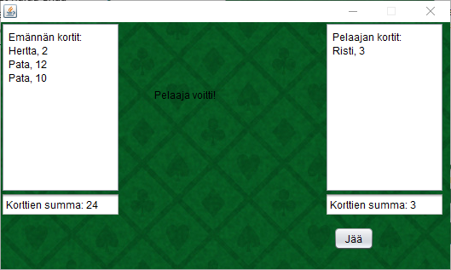

## Pelin voittaja

1. Pelin voittaa se, jonka korttien summa on lähempänä 21, mutta ei yli.
2. Pelaaja voi voittaa pelin, jos hänellä on 5 korttia, vaikka korttien summa olisi vähemmän kuin 21.
3. Pelin voittaja tulee näkyviin ruudun keskelle.